zondag 20 oktober 2024



bron: Pixabay

**Thema: Leven van genoeg**

Voorganger ds. Jan Bos

Gitaar: Ilyas Oncebe

Organist: Paul Ballhaus

**DE VOORBEREIDING**

**De klok luidt - het wordt stil**

**Welkom en begroeting**

**We bidden samen:**

Eeuwige God,

oorsprong van Licht, leven en liefde

hier zijn we,

met alles wat we hebben

en met alles wat we missen

**Zie ons aan, wek ons op,**

**doe ons weer leven naar U toe**

**Amen**

*(gemeente gaat staan)*

**Zingen: lied 217 De dag gaat open**

**Begroeting**

v: Wij dragen ons samenzijn op aan God

**a: DE ONUITPUTTELIJKE BRON VAN LEVEN, LICHT EN LIEFDE.**

v: De Eeuwige die naar ons omziet  
**a: IN ZIJN LIEFDE MOGEN WIJ LEVEN**v: Wij groeten elkaar   
**a: IN DE NAAM VAN DE VADER, DE ZOON**

**EN DE HEILIGE GEEST. AMEN.**

*(gemeente gaat zitten)*

**De stand van zaken** (Peter Brouwer)

**Muziek: Wat hebben we gedaan?** (“Schrijvers voor gerechtigheid”)

https://open.spotify.com/track/1l6HERDPkwKKmAFEQpLHNK

**Kyrie-gebed**

**Zingen: lied 985 Heilig, heilig, heilig**

**DE DIENST VAN DE SCHRIFT**

**Inleiding op de lezingen**

**Aansteken van de tafelkaarsen**

**Gebed om de Geest**

**Lezen: Leviticus 25: 1-7**

1De HEER zei tegen Mozes, op de Sinai: 2‘Zeg tegen de Israëlieten: “Wanneer jullie eenmaal in het land zijn dat Ik je zal geven, moet het land rust krijgen, een sabbatsrust gewijd aan de HEER. 3Zes jaar achtereen mogen jullie je land inzaaien, je wijngaard snoeien en de oogst binnenhalen. 4Maar het zevende jaar moet het land volstrekte rust hebben. Het is een sabbatsjaar, dat aan de HEER gewijd is. Je mag dan je land niet inzaaien, je wijngaarden niet snoeien, 5het koren dat vanzelf opkomt niet als oogst binnenhalen en niet de druiven oogsten van je ongesnoeide wijnstokken. Het moet een jaar zijn van volstrekte rust voor het land. 6Wat er in dat jaar op het land groeit is voor jullie allen. Je mag er zelf van eten, maar ook je slaven en slavinnen, je loonarbeiders en de vreemdelingen die bij je te gast zijn; 7ook voor je veestapel en voor de in het wild levende dieren kan het als voedsel dienen.

**Zingen: lied 984 Gezegend die de wereld schept**

**Lezen: Mattheüs 6: 19-34**

19Verzamel voor jezelf geen schatten op aarde: mot en roest vreten ze weg en dieven breken in om ze te stelen. 20Verzamel schatten in de hemel, daar vreten mot noch roest ze weg, daar breken geen dieven in om ze te stelen. 21Waar je schat is, daar zal ook je hart zijn.

22Het oog is de lamp van het lichaam. Dus als je oog helder is, zal heel je lichaam verlicht zijn. 23Maar als je oog troebel is, zal er in heel je lichaam duisternis zijn. Als het licht in jezelf verduisterd is, hoe groot is dan die duisternis!

24Niemand kan twee heren dienen: hij zal de eerste haten en de tweede liefhebben, of hij zal juist toegewijd zijn aan de ene en de andere verachten. Jullie kunnen niet God dienen én de mammon. 25Daarom zeg Ik jullie: maak je geen zorgen over je leven, over wat je zult eten of drinken, noch over je lichaam, over wat je zult aantrekken. Is het leven niet meer dan voedsel en het lichaam niet meer dan kleding? 26Kijk naar de vogels in de lucht: ze zaaien niet en oogsten niet en vullen geen voorraadschuren; het is jullie hemelse Vader die ze voedt. Zijn jullie niet meer waard dan zij? 27Wie van jullie kan door zich zorgen te maken ook maar één dag aan zijn levensduur toevoegen? 28En wat maken jullie je zorgen over kleding? Kijk eens naar de lelies, kijk hoe ze groeien in het veld. Ze werken niet en weven niet. 29Ik zeg jullie: zelfs Salomo ging in al zijn luister niet gekleed als een van hen. 30Als God het groen dat vandaag nog op het veld staat en morgen in de oven gegooid wordt al met zoveel zorg kleedt, met hoeveel meer zorg zal Hij jullie dan niet kleden, kleingelovigen? 31Vraag je dus niet bezorgd af: Wat zullen we eten? of: Wat zullen we drinken? of: Waarmee zullen we ons kleden? – 32dat zijn allemaal dingen die de heidenen najagen. Jullie hemelse Vader weet wel dat jullie dat alles nodig hebben. 33Zoek liever eerst het koninkrijk van God en zijn gerechtigheid, dan zullen al die andere dingen je erbij gegeven worden. 34Maak je dus geen zorgen voor de dag van morgen, want de dag van morgen zorgt wel voor zichzelf. Elke dag heeft genoeg aan zijn eigen kwaad.

**Zingen: lied 979: 1,2,3 en 11,12,13,14 De vogels van de bomen**

**Overweging**

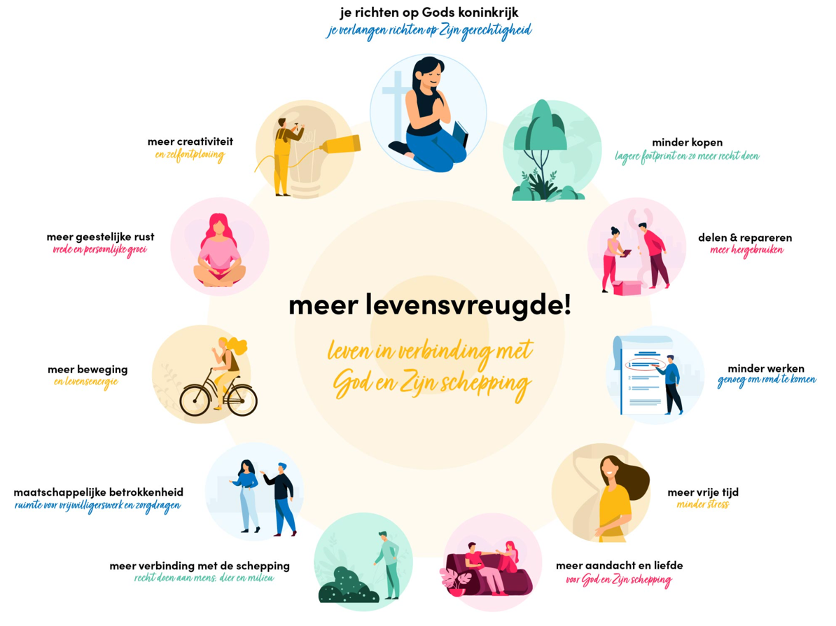

**Stilte**

**Muziek: Ilyas Oncebe zingt een lied en speelt gitaar**

**GEBEDEN EN GAVEN**

**Praktische tips** (Frans van Herwijnen)

Kijk voor praktische tips om duurzaam te leven ook op de site www.levenvangenoeg.nl

**Dank- en voorbeden**

**Stil gebed**

**Onze Vader**

**Collecte** D: / K:

Muziek tijdens de collecte: **Dan bent U met ons**

https://www.youtube.com/watch?v=wlns-jjdKhY

**Zingen: lied 981 Zolang er mensen zijn**

**Zegen**

**Zingen: Vrede voor jou**

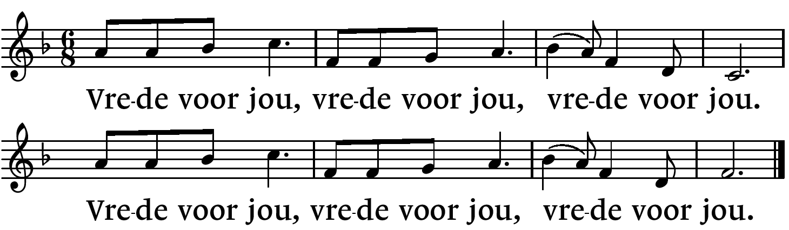

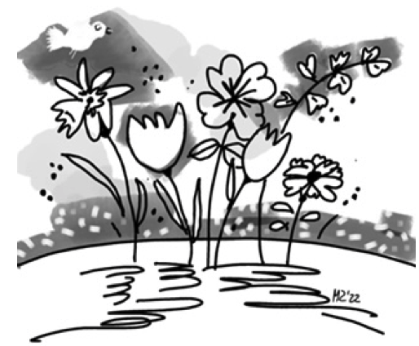

.-.-.-.-.-.

Reacties op de viering zijn welkom in de doos in de hal óf via het adres:: [reactieviering@pknhuissen.nl](mailto:reactieviering@pknhuissen.nl)

In de werkgroep VIEREN worden deze besproken en wordt er gekeken

hoe we daarmee onze vieringen kunnen ‘verbeteren’.